 | UNIVERSIDADE FEDERAL DE UBERLÂNDIA  FACULDADE DE ENGENHARIA QUÍMICA  CURSO DE GRADUAÇÃO EM ENGENHARIA QUÍMICA | 

ROBERTO VARGAS CHAUL

APLICAÇÕES E ANÁLISE PRODUTIVA DO POLIHIDROXIBUTIRATO

UBERLÂNDIA - MG
2024

ROBERTO VARGAS CHAUL

APLICAÇÕES E ANÁLISE PRODUTIVA DO POLIHIDROXIBUTIRATO

Projeto de TCC apresentado à Faculdade de Engenharia Química da Universidade Federal de Uberlândia como requisito parcial para obtenção do título de bacharel em Engenharia Química.

Orientador(a): Profa. Dra. Juliana de Souza Ferreira

UBERLÂNDIA - MG
2024
ROBERTO VARGAS CHAUL

APLICAÇÕES E ANÁLISE PRODUTIVA DO POLIHIDROXIBUTIRATO

Projeto Final de Curso apresentado à Faculdade de Engenharia Química da Universidade Federal de Uberlândia como requisito parcial para obtenção do título de bacharel em Engenharia Química.

Uberlândia, 27 de novembro de 2024

Banca Examinadora:

_________________________________________________
Profa. Dra. Juliana de Souza Ferreira
ORIENTADORA – FEQUI/UFU

_________________________________________________
Profa. Dra. Vicelma Luiz Cardoso
FEQUI/UFU

_________________________________________________
MSc. Gabriela Cunha e Souza
PPGEQ/UFU

AGRADECIMENTOS

Agradeço primeiramente à Deus, que habita meu coração e me ajudou a suportar as dificuldades, que me deu forças e me guiou no caminho certo.
Agradeço a minha família que sempre me apoiou nas minhas escolhas, principalmente minha mãe Caroline Vargas Coelho de Melho, que me criou sozinha e batalhou ferozmente para dar uma boa vida para mim e minhas irmãs, e minha tia Daniela Vidigal Chaul, que me acolheu em sua residência e me ajudou a criar raízes no início desta etapa da minha vida que, felizmente eu encerro aqui com êxito.
Agradeço a Consulteq e a todos os membros da equipe que me apresentaram a uma nova forma de perceber a universidade e me ajudaram a encontrar o caminho que hoje eu almejo seguir.
Agradeço aos amigos que fiz nessa etapa por sempre tornarem os dias difíceis mais suportáveis e leves, em especial o Rodrigo Carrilho, o Nícolas Peterson, Giovanna Franco e Lucas Dias, as pessoas mais incríveis e especiais que encontrei durante meu tempo aqui.
Por fim, agradeço a minha incrível orientadora Dra. Juliana de Souza Ferreira, alguém que de fato me transformou e me ensinou mais do que eu consigo retribuir, e por ter me apoiado e incentivado quando eu já havia desistido, pude seguir em frente e ter êxito em meus objetivos.

“Pensar não é unificar, tornar familiar a aparência sob a fisionomia de um grande princípio. Pensar é reaprender a ver, dirigir a consciência, fazer de cada imagem um lugar privilegiado”

(Albert Camus)
RESUMO

Cada dia mais se torna um consenso que o uso indiscriminado de polímeros traz danos imensuráveis para o meio ambiente e acelera o esgotamento de um recurso natural não renovável extremamente importante, o petróleo. Nessa perspectiva, os biopolímeros surgem como uma alternativa sustentável para ajudar a combater este problema, trazendo materiais com características muito próximas, mas sendo formados por matérias primas renováveis e em sua maioria sendo biodegradáveis. Assim, este trabalho realizará uma revisão bibliográfica acerca do PHB, um poliéster de origem biológica, sintetizado por uma extensa gama de microrganismos, com características termoplásticas excelentes e plenamente biodegradável. Será levantando, conjuntamente, usos emergentes para o mesmo, e analisado sua relevância no mercado, através de projeções econômicas e de produção para os próximos anos.

Palavras-chave: Biopolímero. Polihidroxibutirato. PHB. Biodegradável.

ABSTRACT

Every day there is a growing consensus that the extended use of polymers brings immeasurable damage to the environment and accelerates the depletion of an extremely important non-renewable natural resource, oil. From this perspective, biopolymers emerge as a sustainable alternative to help combat this problem, bringing materials with very similar characteristics, but being made up of renewable raw materials and the majority being biodegradable. Therefore, this work will carry out a bibliographical review on PHB, a polyester of biological origin, synthesized by an extensive range of microorganisms, with excellent thermoplastic characteristics and completely biodegradable. It will be jointly surveying emerging uses for it, and investigating its relevance in the market, through economic and production projections for the coming next years.

Keywords: Biopolymer. Polyhydroxybutyrate. PHB. Biodegradable.

LISTA DE ILUSTRAÇÕES

Figura 1 |  | Capacidade produtiva de polímeros biobased em 2023.............. | 17
Figura 2 |  | Projeção de capacidade produtiva de polímeros biobased em 2028.... | 18
Figura 3 |  | Estrutura molecular do polihidroxialcanoato.............................. | 19
Figura 4 |  | Estrutura molecular do polihidroxibutirato................................. | 19
Figura 5 |  | PHB acumulado em Paraburkholderia sp. ................................ | 21
Figura 6 |  | Rota de produção clássica de PHB por A. eutrophus................. | 22
Figura 7 |  | Filme de PHB extraído de uma cultura de Azotobacter sp. ....... | 26
Figura 8 |  | Estrutura molecular do PHBV.................................................... | 27
Figura 9 |  | Rota de produção clássica de PHBV por A. eutrophus............... | 28

LISTA DE TABELAS

Tabela 1  Tabela 2  Tabela 3 | Dados sobre reciclagem e incineração de resíduos por país..............  Comparação das propriedades físico-químicas do PHB com o PP...  Comparativo de produção do PHB por diferentes microrganismos.. | 12  20  24

LISTA DE ABREVIATURAS E SIGLAS

UFU  TCC | Universidade Federal de Uberlândia  Trabalho de conclusão de curso
PHA  PHB  PHV  PHBV  PP  CoA | Polihidroxialcanoato  Polihidroxibutirato  Polihidroxivalerato  Polihidroxibutirato-co-hidroxivalerato  Polietileno  Coenzima A

SUMÁRIO

1 Introdução............................................................................................................................12
2 Objetivos...............................................................................................................................14
3 Metodologia..........................................................................................................................14
4 Revisão bibliográfica............................................................................................................15
4.1 Polímeros..........................................................................................................................15
4.1.2 Biopolímeros................................................................................................................16
4.2 Questão econômica...........................................................................................................17
4.3 PHA...................................................................................................................................18
4.4 PHB...................................................................................................................................19
4.4.1 Produção do PHB.........................................................................................................21
4.4.1.1 Carbono e Nitrogênio..............................................................................................23
4.4.1.2 Oxigênio..................................................................................................................25
4.4.2 Extração.......................................................................................................................25
4.5 PHBV................................................................................................................................26
5 Conclusão..............................................................................................................................29
REFERÊNCIAS......................................................................................................................30

- INTRODUÇÃO

Já não é uma surpresa para ninguém que os plásticos são um dos materias mais importantes da atualidade, devido a sua versatilidade de poder ser moldado facilmente, seu baixo custo de produção, ser resistente e inerte a maioria das substâncias e de fácil produção. Sua importância é tamanha que em torno de 70 anos de comercialização em larga escala, já ultrapassaram outros materiais utilizados a milênios pela humanidade [1].
Apesar dos pontos positivos citados acima há uma extensa problemática atrelada ao uso dos polímeros: devido ao fato de serem de fácil e barata produção, é mais economicamente viável descartar os materiais e fabricar novos, por mais que uma grande maioria dos polímeros seja facilmente reciclável [1]. Para ilustrar o raciocínio acima têm-se a Tabela 1 abaixo, com dados trazidos sobre a produção e a reciclagem dos polímeros pelo mundo em 2018.

Tabela 1: Dados sobre reciclagem e incineração de resíduos por país 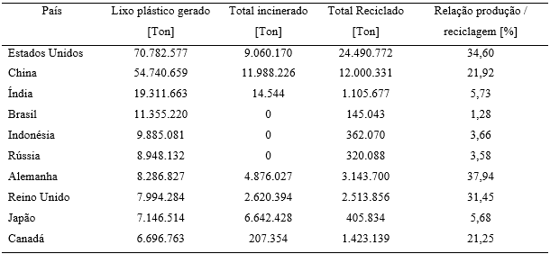
Fonte: Adaptado de (KAZA et al; 2018)
Assim podemos perceber que, quanto maior o país e quanto mais industrializado, maior a produção de plásticos gerado. Além disso, também sabe-se (e a tabela reforça), que países de primeiro mundo investem mais em processos de reciclagem e tratamento adequado de resíduos, fato que não se observa para países emergentes, algo que pode ser explicado por um viés sócio-cultural: países que ainda habitam a zona de subdesenvolvimento carecem de infraestrutura e recursos para investimentos em áreas primordiais para o uma boa qualidade de vida de seus cidadãos, e logo, tampouco tem disposição para lidar com algo que não gera, ou pelo menos não aparenta gerar, um impacto direto como o descarte de resíduos.
A Tabela 1 é de 2018, mas pelo dado divulgado pelo Editorial da Nature (2022) este quadro ainda não sofreu mudanças, sendo que, dos 400 milhões de toneladas de plástico produzidas anualmente e cujo volume pode dobrar até 2040, apenas 9% é reciclado e 12% incinerado, com o restante descartado em aterros sanitários ou ainda, acabam nos oceanos. Vale destacar também esta reportagem registra que 90% dos plásticos são de origem fóssil.
Complementando ainda os dados acima, o blog “Reclica Sampa” compilou as informações levantadas pela Associação Brasileira de Empresas de Limpeza Pública e Resíduos (Abrelpe) em 2022, e estimou que atualmente o Brasil produz mais de 80 milhões de toneladas de lixo e recicla apenas 4% das mesmas. Além disso, cerca de 1400 municípios não apresentam políticas públicas para separação do lixo e cerca de 70% dos brasileiros não separam seu lixo, demonstrando que esta não é apenas uma questão de infraestrutura, mas também há um componente social e cultural que permeia a relação do brasileiro com o lixo. [24]
O caso do Brasil é especialmente alarmante, pois apesar de não se queimar este tipo de material, ele não é reciclado e usualmente é levado à aterros, onde além de não ser degradado, atrapalha a degradação dos outros materiais que foram aterrados juntamente e atrapalha a logística presente no processo [2].
Nesse contexto, uma possibilidade para mitigar tal situação é a utilização de biopolímero biodegradáveis, como o PHB, em substituição aos polímeros de base fóssil amplamente utilizado, como o PP. Este caso é especialmente interessante pois as propriedades físico-químicas de ambos são extremamente parecidas, podendo de fato ser uma alternativa para um dos 5 polímeros mais utilizados mundialmente [3].
Embora esta alternativa apresente a vantagem de não e precisar investir e desenvolver infraestruturas para realizar a reciclagem, ela apresenta limitações econômicas: a produção de biopolímeros por fermentação, como o caso do PHB, é muito cara se comparada às rotas clássicas dos plásticos a base de petróleo. Por mais que nas últimas décadas a evolução tecnológica tenha aumentado a produtividade e reduzido os custos do processo microbiológico, ainda há uma diferença considerável, tornando um fator de desinteresse para seu uso em larga escala pela população, e restringindo seu uso para funções mais nobres [3,4].
Isso requer políticas de incentivos fiscais, por exemplo, para incentivar a rota biológica, visto que o apelo ambiental é enorme, já que se estima que até 2050, a produção e o descarte de plástico serão responsáveis por 15% das emissões de carbono, contribuindo para o aquecimento global (Nature, 2022). Outras medidas são o avanço de técnicas e processos na área da fermentação e na posterior etapa de downstream para recuperação do bioplástico produzido, somado à pressão ambiental pela redução dos resíduos plásticos (principalmente a base de petróleo), criando um cenário promissor para o futuro, onde cada vez mais haverá a substituição dos plásticos convencionais por plásticos a base de biopolímero biodegradáveis, como mostra a projeção realizada pela European Bioplastics, que prevê um aumento de mais de 340% na produção de bioplásticos de 2023 para 2028 e um aumento na expressividade do PHA nessa estatística de 4,8% para 13,5% neste mesmo recorte temporal.

- OBJETIVO GERAL

Realizar uma revisão bibliográfica acerca do biopolímero polihidroxibutirato, um poliéster bacteriano da família dos polihidroxialcanoatos.

  - Objetivos Específicos

- Apresentar um breve contexto geral sobre os biopolímeros e sobre o PHB;

- Analisar na rota clássica de produção quais fatores influenciam e entender individualmente como cada um afeta a rota de produção;

- Levantar informações emergentes sobre o PHB.

- METODOLOGIA
Para a realização deste trabalho, utilizou-se os mecanismos de busca Google Schoolar, Science Direct e Scielo para a busca e seleção de bibliografia que foi utilizada para compor esta revisão. Foram usadas palavras chaves nas buscas para afunilar os resultados e direcionar a bibliografia desejada, sendo as principais utilizadas: PHB, PHA, Biopolymers, Review, Extraction e bio-based Polymer.
A partir da seleção de diversos artigos e de alguns livros base, construiu-se uma revisão sobre o biopolímero polihidroxibutirato, analisando sua história, usos industriais e civis, características físico-químicas e algumas rotas metabólicas clássicas de fabricação para alguns microrganismos.
Também se realizou algumas especulações em cima de projeções econômicas e produtivas para os próximos anos no mercado de biopolímeros, dando destaque aos PHAs.

- REVISÃO BIBLIOGRÁFICA

4.1 Polímeros

Polímeros são macromoléculas formadas por unidades químicas repetidas, chamadas de meros, e unidas por ligações covalentes, sendo um dos mais importantes materiais do nosso tempo [5].
Apesar de não haver consenso sobre a subdivisão dos polímeros, costumam ser divididos em 3 ou 4 grupos, sendo estes [5]:
- Plásticos: podem ser moldados a vontade através de aplicação de calor e pressão, assumindo a forma que se deseja;
- Elastômeros: possuem propriedades elásticas semelhante às borrachas, sofrendo facilmente deformação, mas de forma reversível;
- Fibras: polímeros de longos filamentos, no mínimo 100 vezes seu diâmetro, possuindo forças intermoleculares muito fortes;
- Resinas: polímeros líquidos utilizados como adesivos, compostos de envasamentos e seladores.
Outra classificação importante para os polímeros é quanto ao comportamento sob aquecimento, podendo ser enquadrados em 2 grupos [5]:
- Termoplásticos: tornam-se maleáveis quando aquecidos, passando sua TG (temperatura de transição vítrea) por uma mudança de fase de segunda ordem, e retornando ao estado original ao resfriar.
- Termorrígidos: Degradam-se quando aquecidos deformando-se permanentemente, devido as múltiplas ligações cruzadas que possuem.
Dando um pequeno contexto histórico, os polímeros têm sua primeira aparição como um material plástico produzido artificialmente à base de celulose em 1862, surgindo como conceito de material em meados de 1920 e obtendo seu reconhecimento em 1953 ao levar H. Staudinger a receber o prêmio Nobel [5,6].
Sua importância é tamanha que já foi sugerido no início do século 21 nomear o período atual da história como a “era do polímero”, algo que se pode reconhecer ao constatar o aumento significativo no uso deste tipo de materiais, tanto no âmbito industrial quanto no seu uso doméstico, devido as suas propriedades mecânicas e baixo custo de fabricação, passando a representar 10% em massa dos materiais utilizados a granel na Europa, ultrapassando o alumínio e o vidro, que já eram utilizados pela humanidade a mais de 5000 anos [1,7].
Porém existem problemáticas associadas ao alto consumo dos polímeros, sendo as principais: os resíduos macroscópicos e microscópicos gerados, que muitas vezes não se degradam facilmente no ambiente e, como a principal forma de descarte no Brasil é o aterro, atrapalham a circulação de gases e líquidos, dificultando inclusive a degradação de outros materiais; o uso de petróleo como matéria prima na fabricação dos principais polímeros comerciais que, além de ser uma fonte não renovável, libera CO₂ e outros compostos tóxicos na atmosfera quando incinerados [1,2,7,8].

4.1.2 Biopolímeros

Embora haja divergência entre as definições existentes sobre o que é um biopolímero, será adotada a definição mais aceita, que é: polímeros produzidos por células vivas, cuja matéria prima é parcialmente ou totalmente de fontes renováveis, como açúcares ou biomassa, geralmente sendo produzidos por microrganismos e podendo ou não ser biodegradáveis [7,9].
Outros conceitos importantes sobre o tema são:
- Base bio: polímeros cuja matéria-prima vem de fonte renovável;
- Degradável: polímeros ou plásticos que se desintegram após um número de processos, incluindo desintegração física, química e biológica;
- Biodegradável: polímero ou plástico que é degradado por ação de microrganismos como bolores, fungos e bactérias em um certo ambiente e horizonte de tempo;
- Bioplástico: plástico formado por polímero de base bio e/ou biodegradável.
Assim, muitas vezes sintetizados como reserva energética, proteção e função estrutural para os microrganismos e plantas, representam uma alternativa aos polímeros feitos a base de petróleo, visto que apesar de não serem todos, em geral possuem boa biocompatibilidade, são atóxicos, biodegradáveis e com aplicações desde embalagens até na área da saúde [7,10].

4.2 Questão econômica

Se olharmos apenas pela questão ambiental, fica claro que a utilização de biopolímeros, especialmente os biodegradáveis e de fontes renováveis é a melhor escolha para resolver o problema dos contaminantes plásticos. Entretanto, a parte econômica torna-se um empecilho pois, em via de regra, a síntese de biopolímeros é consideravelmente mais cara, pois: há custos associados a fonte de carbono para a fermentação, que geralmente são matérias primas mais caras; o controle de reações microbiológicas é mais sensível e delicado, agregando custos operacionais; e o processo de extração e purificação ao final gera um custo a mais também, sendo o caso do PHB ainda mais expressivo pois os grânulos de polímeros são armazenados no interior das células bacterianas. O custo médio de fabricação do PHB fica em torno de 4,90 $/Kg, levando em consideração uma planta já optimizada, sendo este um valor muito acima dos polímero tradicionais, como por exemplo o PP, que tem preço médio de 0,55 – 0,80 $/Kg [4].
Apesar disso, o relatório liberado pela European Bioplástics em 2023 traz dados interessantes sobre a produção mundial de biopolímeros atual e uma projeção para o futuro. Tais dados encontram-se sumarizados nas Figura 1 e Figura 2 abaixo.

Figura 1: Capacidade produtiva de polímeros biobased 2023
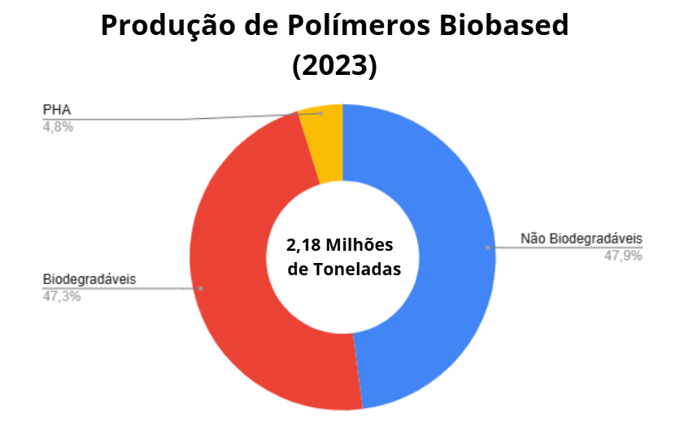
Fonte: Adaptado de (BIOPLASTICS MARKET DEVELOPMENT UPDATE 2023)

Figura 2: Projeção da capacidade produtiva de polímeros biobased em 2028
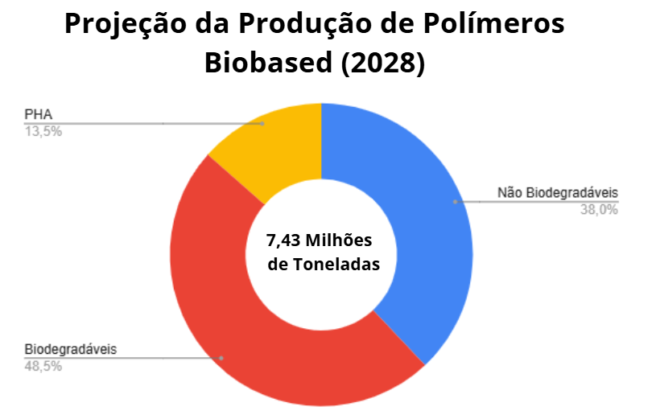
Fonte: Adaptado de (BIOPLASTICS MARKET DEVELOPMENT UPDATE 2023)

A partir disso fica evidente que, por mais que a produção de bioplásticos é mais onerosa, há um um projeção de desenvolvimento nesta área, um aumento de produção de mais de 300%, seguindo a tendencia global de reduzir a poluição de materiais plásticos e abandonar o uso de matérias primas não renováveis, como o petróleo. Destaca-se ainda, que dentro deste seguimento, o bioplástico com maior projeção de crescimento percentual dentro do grupo é o PHA, que passa de ocupar a fatia de 4,8% neste levantamento para 13,5% na projeção de 5 anos, um aumento 8,7% no total deste mercado.

4.3 PHA

Os polihidroxialcoanoatos são biopolímeros da classe dos poliésteres, biodegradáveis, produzidos por fermentação como reserva energética e de carbono, acumulados de forma intracelular em grânulos, de estrutura semicristalina e possuindo mais de 90 possíveis monômeros integrantes deste grupo [1,7,8]. Na Figura 3 têm-se representado a estruturua molecular do PHA abaixo.

Figura 3: Estrutura molecular do pohidroxialcanoato
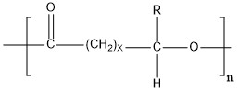
Fonte: Compilado do autor
Embora este grupo possua mais de 90 monômeros conhecidos, que são definidos pela extensão da cadeia carbônica no meio do monômero e pelo substituinte do radical no carbono 3, apenas três variações são efetivamente estudadas e empregas na indutria hoje: o PHB, formado pela substituição do radical por um metil; o PHV, formado pela substituição do radiacal por um etil; e o PHBV, um copolímero formado por um monômero de hidroxibutirato e um de hidroxivalerato [23].

4.4 PHB

Polihidroxibutirato é um poliéster bacteriano, ou seja, um biopolímero produzido por diversas bactérias como reserva energética e auxílio na estrutura celular, pertencente a família dos polihidroxialcanoatos, com um metil como substituinte do radical livre na estrutura, como mostrado na Figura 4 abaixo [10].

Figura 4: Estrutura molecular do polihidroxibutirato
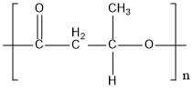
Fonte: Compilado do autor
Foi o primeiro biopolímero da família dos PHAs descoberto por um acidente de laboratório, quando Lemoigne em 1923 causou por acidente autólise de culturas de Bacillus subtilis e percebeu a redução do pH na água, causada pelo ácido 3-hidroxibutírico [8]. Já em 1925 o PHB começa a ser produzido biotecnologicamente e estudado como um polímero biodegradável e tem suas primeiras tentativas de comercialização nos anos 50, porém só viria a ter sua primeira patente no ano de 1962, onde ainda só se conhecia o PHB da família dos PHAs. Finalmente, em meados dos anos 70, o biopolímero passa a ser produzido e comercializado em larga escala sob a patente de BiopolTM pela Imperial Chemical Industries (ICI) [1,8,10].
O polihidroxibutirato possui as características centrais dos PHAs, pois são plenamente biodegradáveis por bactérias, fungos e algas, se acumulam no interior das bactérias em grânulos como reserva de carbono e possuem boa resistência térmica, além do ponto de fusão em cerca de 180°C. Para além destas, o PHB ainda conta com características particulares de sua estrutura, que o tornam ainda mais interessante dentro do grupo, sendo estas: sua alta cristalinidade (acima de 50%), tornando-os resistentes a solventes, gorduras e óleos, mas frágeis a ácidos e bases; o fato de possuírem boa resistência a raios UV; e serem insolúveis em água, característica que os diferem de diversos outros biopolímeros sintetizados por fermentação. [1,3,10]
Contando com este conjunto de características citadas acima, o PHB se torna um biopolímero versátil, tendo aplicações extremamente nobres, como na área médica, onde ele pode ser implantado no corpo humano sem causar grandes processos inflamatórios, levando a uma lenta degradação, o que sugere seu uso como recipiente de longa liberação para remédios, podendo inclusive ser útil no tratamento de câncer, e na área de construção civil, atuando como enchimento e misturas de materiais, onde ajuda a dar rigidez e força para a estrutura [3,7].
Também pode ser utilizado popularmente, como embalagens, sacolas plásticas e produtos de uso único, pois possui uma grande similaridade com o PP (polipropileno) com o lado positivo de ser plenamente biodegradável pela maioria dos microrganismos. Na Tabela 2 abaixo foi feita a comparação entre as propriedades do PP e do PHB. [3]
Tabela 2: Comparação das propriedades físico-químicas do PHB com o PP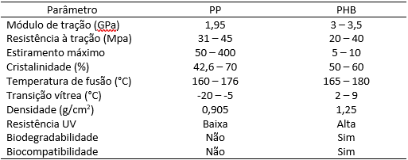
Fonte: Adaptado de (MARTÍNEZ et al; 2023)
A partir disto é possível observar a similaridade do poliéster bacteriano com o polipropileno, um dos 5 grandes poluentes plásticos da atualidade que, apesar de plenamente reciclável, possui um custo de fabricação muito baixo, o que desincentiva o tratamento adequado. Tal fato mostra-se ainda mais problemático devido a três fatores: a matéria prima do PP, que é o petróleo, ser não renovável; o plástico ser inerte, levando séculos para degradar naturalmente; e se incinerado, são liberadas substâncias tóxicas e microplásticos que bioacumulam na água e, consequentemente, nos seres vivos [11].
Como dito anteriormente, a similaridade das propriedades do PHB com o PP, somado ao fato de ser biodegradável, indica um potencial para que o mesmo seja utilizado como possível substituto no uso cotidiano das pessoas, e não só em aplicações nobres, da forma como é feita hoje em dia.

4.4.1 Produção do PHB

Em geral o processo de produção do polihidroxibutirato envolve 3 etapas: a fermentação, onde ocorre de fato a reação de polimerização no interior do microrganismo; a separação, onde se extrai o polímero do interior da bactéria; e a purificação, que é uma etapa opcional a depender do método de extração utilizado ou da pureza requerido com o produto [1].
Os constituintes da família dos polihidroxialcanoatos são produzidos por fermentação como reserva de carbono, ou seja, como reserva energética do microrganismo, e armazenados como grânulos intracelulares, podendo chegar a acumular 80% de seu peso em massa seca de polímero, o que por vezes causa uma mudança estrutural no microrganismo, podendo até deixá-lo imóvel pelo excesso de material em seu interior [10]. A Figura 5 abaixo demonstra uma bactéria Paraburkholderia sp. com seu interior cheio de grânulos de PHB.
Figura 5: PHB acumulado em Paraburkholderia sp.
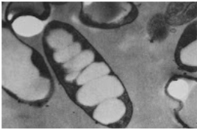
Fonte: Retirado de (SRIYAPAI et al; 2022)

Como dito anteriormente, a produção do PHB, bem como todos os PHAs, é feita naturalmente por fermentação em bactérias, caso haja um meio propício para tal. O processo para ser iniciado demanda um excesso de carbono e a falta de algum nutriente essencial, geralmente o nitrogênio, colocando o microrganismo em estresse e liberando a rota de produção. A Figura 6 demostra uma das primeiras rotas estudadas na produção do PHB, na bactéria A eutrophus, que representa grande parte do que ocorre na maioria das bactérias que sintetizam este biopolímero.

Figura 6: Rota de produção clássica de PHB por A eutrophus
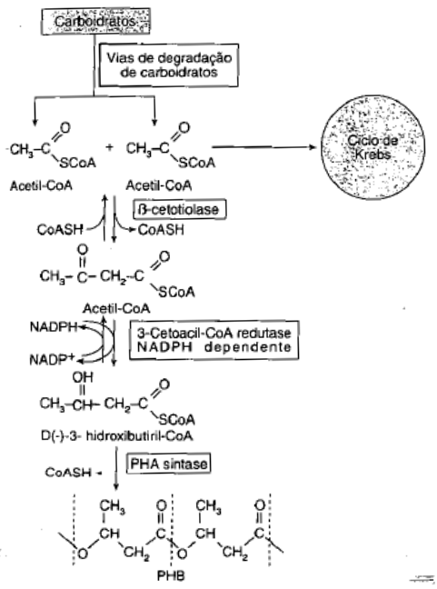
Fonte: Retirado de Biotecnologia Industrial-Vol.3: Processos fermentativos e enzimáticos (2019). P 229

Para que ocorra a fermentação é necessário que haja 3 enzimas presentes no microrganismo [8,12]:
- β-cetotiolase (phaA) inicia o processo da síntese do PHB convertendo um acetil-CoA, que é gerado durante a quebra do carboidrado na respiração celular, em um acetoacetil-CoA;
- 3-Cetoacil-CoA redutase (phaB) reduz a acetoacetil-CoA para D(-)-3-hidroxibutiril-CoA em uma reação NADPH dependente;
- PHA sintase (phaC) por fim remova a Coenzima A e realiza a polimerização.

Os dois fatores importante a serem observados no processo acima, que descreve como o biopolímero é produzido, é a necessidade da fonte de carbono para o início do processo, e o fato de que a enzima β-cetotiolase é inibida pelo excesso de CoA livre. Desta forma, quando a bactéria tem todos os nutrientes essenciais para o crescimento, aumenta-se muito a CoA livre devido ao processo de respiração (ciclo de Krebs), inibindo a primeira eta da síntese do PHB. Dessa forma para que ocorra a produção do PHB, é preciso que haja excesso de carbono e falta de outro nutriente, usualmente nitrogênio [8].
Vale citar, neste contexto, que há diversos estudos na área de recombinação gênica para a produção de PHB em outros microrganismos mais “domesticados”, principalmente a Escherichia coli, em que se transplantam os genes que codificam as enzimas phaA, phaB e phaC para o novo microrganismo. Tais testes visam encontrar novas rotam que sejam economicamente mais atrativas, entretanto atualmente o melhor caminho para a produção do PHB ainda é pelas rotas tradicionais, sendo que os microrganismos recombinados, em estudo recente, atingiram cerca de 30% de massa seca de PHB. [25]

4.4.1.1 Carbono e Nitrogênio

Os principais fatores manipulados, no meio de cultura, para produzir o PHB é a fonte de carbono, tanto o tipo quanto a quantidade, e a concentração de nitrogênio, geralmente utilizando-se amônia, que é um micronutriente indispensável para a manutenção do metabolismo e crescimento dos microrganismos.
Entretanto, existem uma grande quantidade de bactérias que produzem PHAs e, mais especificamente, o PHB utilizando fontes de carbono diferentes, porém com processos fermentativos muito semelhantes, e gerando rendimentos variados, podendo chegar em mais de 80% em massa seca [3]. Na Tabela 3 abaixo há um compilado de cepas clássicas de produção do PHB com suas respectivas fontes de carbono.

Tabela 3: Comparação da eficiência de produção do PHB por diferentes microrganismos
Microrganismo | Fonte de Carbono | %PHB/massa seca
A. brasiliense Sp7 | Malato, frutose, piruvato | 70 – 88%
R. eutropha | Glicose | 80 – 90%
R. rubrum | Acetato | -
Pseudomonas extremaustralis | Octanoato, frutose, glicose, glicerol | 70 – 80%
Methylocystis hirsuta | Metanol, etanol, metano | 73 – 85%
Bradyhizobium diazoefficiens | Manitol, glicose, glicerol | 68%
A. vinelandii | Sacarose | 85%
Bacillus subtilis | Várias fontes | 60%
Rhizobium nepotum | Piruvato | 62%
Fonte: Adaptado de (MARTÍNEZ et al; 2023)

Como visto acima existem diversas rotas conhecidas, sendo a rota de produção clássica feita pela A. eutrophus que, utilizando glicose como fonte de carbono, consegue atingir até 90% de PHB em massa seca no microrganismo. Além desta, existem diversas outras possibilidades, sendo alguns exemplos a A. brasiliense que utiliza frutose e atinge até 88% de rendimento, Pseudomonas extremaustralis e Bacillus subtilis que utilizam diversas fontes de carbono atingindo respectivamente até 80% e 60%, e há também rotas criadas por engenharia genética, sendo a principal bactéria estudada para este fim a Escherichia coli [3,8,13].
Para estimular a produção do PHB é preciso colocar a bactéria sob estresse, ou a mesma vai apenas se multiplicar ao invés de criar reservas, então determina-se uma relação C/N para as rotas fermentativas, ou seja, uma relação ideal entre carbono e nitrogênio. Em geral para a produção deste biopolímero, estipulasse uma relação alta ou média de C/N, representando justamente a abundância de carbono e a redução no nitrogênio, gerando estresse no microrganismo. Além disso, estudos mais modernos demonstram que uma alimentação intermitente da fonte de carbono também ajuda a potencializar a produção, uma vez que aumenta o estresse gerado. [4]
Um dos problemas já citados na produção dos biopolímeros é o alto custo da produção, algo que é gerado primordialmente pelo downstream do processo (a fase de separação) e, em menor medida, pelo substrato utilizado (açucares puros). Uma das alternativas estudadas para mitigar este problema é a utilização de fontes de carbono baratas e alternativas proveniente de resíduos da indústria alimentícia, como o soro do leite, o melaço de beterraba e o melaço de tâmaras, sendo que estudos nesta área conseguiram cerca de 20% em massa seca de PHB destas fontes. [26]

4.4.1.2 Oxigênio

Outro fator que influencia na produção do PHB é o regime de aeração, ou seja, a quantidade de oxigênio que será fornecido ao meio em que ocorre a fermentação, visto que todas as rotas clássicas de produção são aeróbicas. Em geral alimenta-se com oxigênio em abundância para a síntese de PHB, independente da cepa de bactéria utilizada, para permitir que a respiração celular ocorra sem problemas até o ciclo de Krebs, onde se iniciam as etapas de formação do polímero [3].
Entretanto há um fenômeno que pode ocorrer caso haja uma aeração intensa e constante, a floculação bacteriana e, embora não se saiba ainda exatamente como funciona o mecanismo do processo, ele consiste em: a alta concentração de oxigênio induz as células móveis a se aglomerarem com o intuito de se protegerem do excesso de aeração e, caso seja interrompido o fornecimento de oxigênio elas retornam ao estado vegetativo inicial, e caso não, elas formam um aglomerado macromolecular irreversível, os flóculos, as inativando [3].

4.4.2 Extração

Uma vez que o biopolímero já foi produzido e está armazenado no interior da bactéria, é preciso retirá-lo de lá sem danificar a cadeia polimérica, sendo esta etapa, para este processo, chamada de downstream. O método clássico para a extração do PHB é a utilização de solventes a quente, onde as bactérias são lavadas por ele, solubilizando o polímero inicialmente e posteriormente o precipitando pela adição de um não solvente, realizando por fim uma separação sólido-líquido. Entre os solventes mais utilizados estão os organoclorados e cloreto de metila, e entre os não solventes mais utilizados estão a água e a acetona [1].
Além da extração por solventes, hoje existem diversas novas tecnologias e métodos disponíveis que podem ser empregados, como por exemplo o uso de enzimas, que vão causar uma digestão na bactéria e, após lavar com detergentes ao final, resta apenas o polímero insolúvel. O ponto negativo do método é a perda das enzimas, que não poderão ser utilizadas novamente [8].
É possível utilizar hipoclorito de sódio para realizar a extração, método que causa um efeito parecido com as enzimas, entretanto este composto afeta o PHB e pode reduzir seu peso molecular, causando perdas da produção. Outra solução também empregada é o rompimento mecânico das células, usando prensas e homogeneizadores [8]. Na Figura 7 abaixo se observa o filme de PHB recém extraído de uma cultura de Azotobacter sp.

Figura 7: Filme de PHB extraído de uma cultura de Azotobacter sp 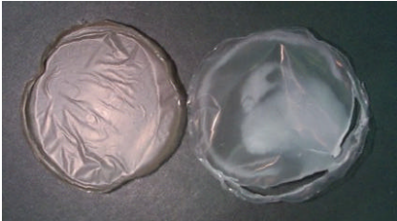
Fonte: Retirado de (DE ALMEIDA et al; 2004)

Como visto acima, existem diversos métodos possíveis de extração do biopolímero, dependendo da pureza requerida, custo operacional ou finalidade final do produto, foram abordadas apenas as formas mais usuais hoje em dia. Porém, vale ressaltar que esta etapa, o downstream, devido ao uso de solventes ou enzimas, torna-se economicamente caro, criando um interesse por pesquisadores em desenvolver métodos mais eficientes e baratos. A exemplo disto, pesquisadores do Rio de Janeiro desenvolveram uma metodologia, com boa eficiência, utilizando larvas de vermes da família Zophobas morio, em que a biomassa contendo o PHB é servida de alimento para as larvas que vão digerir as células e separar, metabolicamente, o biopolímero, que foi recuperado posteriormente por um banho ultrassônico nas fezes da larva. Apesar de ser um método cientificamente interessante, não é prático para se aplicar em grande escala, tanto pela complexidade de se cultivar as larvas quanto nos odores e resíduos gerados pelas larvas.

4.5 PHBV

O polihidroxibutirato-co-hidroxivalerato (PHBV), sintetizado a primeira vez em 1983 pela Imperial Chemical Industries (ICI), é hoje, juntamente com o PHB, os biopolímeros mais estudos na família dos PHAs. É um copolímero, ou seja, um polímero formado pela junção de dois monômeros, sendo neste caso um monômero com o radical metil, no carbono 3, e outro com radical etil, como visto na Figura 8 abaixo [10].

Figura 8: Estrutura molecular do PHBV
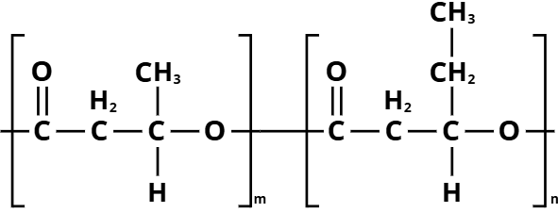
Fonte: Compilado do autor
Apesar de ser um copolímero, o PHBV possui características muito semelhantes ao próprio PHB e, além de herdar todos os pontos positivos dos poliésteres bacterianos, apresenta alguns pontos que o tornam ainda mais interessante que o PHB: é mais flexível, possui empacotamento de cadeia mais curto e menor tenacidade, sendo ainda mais parecido com o polipropileno, sendo o biopolímero mais promissor, em questão de características, a substituir o PP, porém com um custo de produção mais elevado. Além disso possui ponto de transição vítrea menor, tornando mais fácil de moldá-lo na indústria [1,14].
A rota de produção deste polímero ocorre simultaneamente com a do PHB, e pode ser induzida no microrganismo ao adicionar ácido propiônico ao meio de cultura juntamente com a fonte de carbono. Na Figura 9 abaixo têm-se o esquema da rota de produção da A eutrophus.

Figura 9: Rota de produção clássica de PHB por A eutrophus
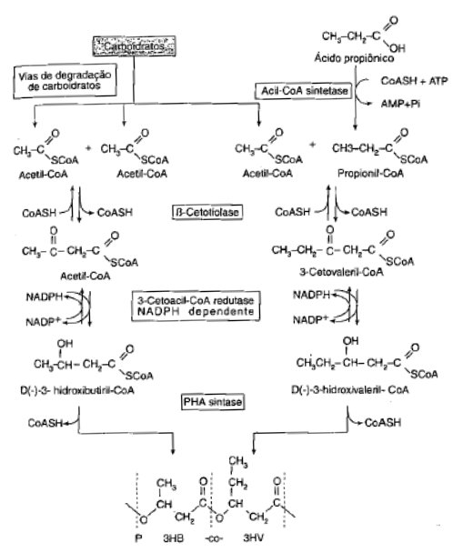
Fonte: Retirado de Biotecnologia Industrial-Vol.3: Processos fermetativos e enzimáticos (2019). P 231

Para que ocorra a fermentação é necessário que haja 4 enzimas presentes no microrganismo, as 3 que estão presentes no processo de síntese do hidroxibutirato, que também participam da síntese do hidroxivalerato, e mais a enzima acil-CoA sintetase, responsável por converter o ácido propiônico, juntamente com uma CoA livre, em propionil-CoA. Após esta etapa o mecanismo segue de forma praticamente igual para os dois monômeros, resultando no copolímero como produto [8].
Assim como o PHB, a maior aplicação deste polímero é na área médica, onde ele, por ser um material biocompatível, é utilizado internamente no corpo dos pacientes, como sutura, sem a necessidade de retirada posteriormente, pois o corpo sozinho o degrada com o tempo sem causar inflamações. Neste mesmo contexto é utilizado como recipiente e veículo para remédios de liberação prolongada, quando se precisa de uma liberação lenta e precisa do medicamento, como em casos de tratamento de câncer, onde o medicamento é muito forte e precisa ficar contido na área afetada. Neste contexto da área médica, o PHBV se mostra ainda mais interessante que o PHB, pois é mais biodegradável e, portanto, menos inflamatório e fácil de se controlar nas aplicações médicas. [14,15,16].

- CONCLUSÃO
Iniciar um processo de abandono do uso em larga escala de polímeros baseados em petróleo, sobretudo como embalagens ou funções de uso único (onde se utiliza apenas 1 vez o polímero e o descarta), é uma necessidade cada vez mais evidente. O esgotamento de recursos não renováveis e a poluição gerada por produtos desta natureza (tanto macro quanto micro) é um desafio que precisamos superar para o futuro próximo.
Neste contexto, este trabalho buscou realizar uma breve revisão bibliográfica sobre o polihudroxibutirato, um poliéster bacteriano a base de carboidratos, amplamente conhecido e estudado a décadas. Por possuir propriedades físico-químicas extremamente parecidas com o PP, um dos polímeros convencionais mais utilizados, torna-se ideial para o uso em larga escala, e com o grande ponto positivo de ser plenamente biodegradável, dispensando inclusive a necessidade de se desenvolver uma infraestrutura com processos de reciclagem.
Com o avanço das técnicas de manipulação microbiológicas, recombinação gênica e desenvolvimentos de novas técnicas, o custo de produção dos biopolímeros vem se reduzindo sistematicamente, apesar de ainda ser mais alto que o custo de produção dos polímeros à base de petróleo. Este custo excessivo se dá principalmente pelo downstream, que por se tratar de um polímero produzido intracelularmente, é de difícil extração e purificação, tornando seu uso em larga escala inviável.
Porém, mesmo nesta condição, o mercado de biopolímero cresce rapidamente, e projeções indicam um aumento de produção sem precedentes nos próximos anos, com um destaque para os PHAs.
Assim, a partir das informações coletadas neste trabalho, fica claro que a pressão ambiental crescente e a redução de custos nos processos de fabricação dos biopolímeros apontam para um mesmo futuro, onde o PHB, que hoje fica restrito a aplicações nobres como na área da saúde, poderá ser empregado em larga escala e reduzir o consumo problemático de plásticos como o PP.

REFERÊNCIAS

- Patel, Martin, et al. "Techno-economic feasibility of large-scale production of bio-based polymers in Europe." Techncial Report EUR 22103 (2005).

- Danopoulos, Evangelos, Maureen Twiddy, and Jeanette M. Rotchell. "Microplastic contamination of drinking water: A systematic review." PloS one 15.7 (2020): e0236838.

- Martínez, María de los Ángeles Martínez, et al. "Polyhydroxybutyrate Metabolism in Azospirillum brasilense and Its Applications, a Review." Polymers 15.14 (2023): 3027.

- Johnson, Katja, Robbert Kleerebezem, and Mark CM van Loosdrecht. "Influence of the C/N ratio on the performance of polyhydroxybutyrate (PHB) producing sequencing batch reactors at short SRTs." Water research 44.7 (2010): 2141-2152.

- Crichlow, Hilda. Polymer Chemistry. Global Media, 2009.

- Feldman, Dorel. "Polymer history." Designed monomers and polymers 11.1 (2008): 1-15.

- Thomas, Sabu, et al., eds. Handbook of Biopolymers. Springer Nature, 2023.

- de Almeida Lima, Urgel. Biotecnologia Industrial-Vol. 3: Processos fermentados e enzimáticos. Vol. 3. Editora Blucher, 2019.

- Niaounakis, Michael. Biopolymers: applications and trends. William Andrew, 2015.

- Vroman, Isabelle, and Lan Tighzert. "Biodegradable polymers." Materials 2.2 (2009): 307-344.

- Franchetti, Sandra Mara Martins, and José Carlos Marconato. "Polímeros biodegradáveis-uma solução parcial para diminuir a quantidade dos resíduos plásticos." Química Nova 29 (2006): 811-816.

- De Almeida, Alejandra, et al. "Bioplásticos: una alternativa ecológica." Quimica viva 3.3 (2004): 122-133.

- Jiang, Nan, et al. "Polyhydroxybutyrate production by recombinant Escherichia coli based on genes related to synthesis pathway of PHB from Massilia sp. UMI-21." Microbial Cell Factories 22.1 (2023): 129.

- Policastro, Grazia, Antonio Panico, and Massimiliano Fabbricino. "Improving biological production of poly (3-hydroxybutyrate-co-3-hydroxyvalerate)(PHBV) co-polymer: a critical review." Reviews in Environmental Science and Bio/Technology 20 (2021): 479-513.

- Rodríguez-Cendal, Ana Isabel, et al. "Biomedical applications of the biopolymer poly (3-hydroxybutyrate-co-3-hydroxyvalerate)(PHBV): drug encapsulation and scaffold fabrication." International Journal of Molecular Sciences 24.14 (2023): 11674.

- Tebaldi, Marli Luiza, et al. "Poly (-3-hydroxybutyrate-co-3-hydroxyvalerate)(PHBV): Current advances in synthesis methodologies, antitumor applications and biocompatibility." Journal of Drug Delivery Science and Technology 51 (2019): 115-126.

- Canevarolo Jr, Sebastião V. "Ciência dos polímeros." Artiliber editora, São Paulo 24 (2002).

- Kaza, Silpa, et al. What a waste 2.0: a global snapshot of solid waste management to 2050. World Bank Publications, 2018.

- Sriyapai, Thayat, et al. "Production and optimization of polyhydroxyalkanoates (PHAs) from Paraburkholderia sp. PFN 29 under submerged fermentation." Electronic Journal of Biotechnology 56 (2022): 1-11.

- Bernat, K., and I. Wojnowska‐Baryla. "The effect of different nitrogen sources on denitrification with PHB under aerobic condition." Environmental technology 29.1 (2008): 81-89.

- https://docs.european-bioplastics.org/publications/market_data/2023/EUBP_Market_Data_Report_2023.pdf

- Aguiar, Luana Orlandi de, et al. "Avaliação das propriedades do biopolímero polihidroxibutirato (PHB) extraído por vermes de Zophobas morio Fabricius." Matéria (Rio de Janeiro) 26.01 (2021): e12938.

- Prados, Ester, and Sergi Maicas. "Bacterial production of hydroxyalkanoates (PHA)." Universal Journal of Microbiology Research 4.1 (2016): 23-30.

- https://www.reciclasampa.com.br/artigo/dados-e-estatisticas-sobre-reciclagem-no-brasil

- Schubert, Peter, A. Steinbüchel, and HANS G. Schlegel. "Cloning of the Alcaligenes eutrophus genes for synthesis of poly-beta-hydroxybutyric acid (PHB) and synthesis of PHB in Escherichia coli." Journal of bacteriology 170.12 (1988): 5837-5847.

- El-Kadi, Sherif M., et al. "Biosynthesis of poly-ß-hydroxybutyrate (PHB) from different bacterial strains grown on alternative cheap carbon sources." Polymers 13.21 (2021): 3801.

